

<<多级电梯集中调度系统>>
设计说明书



北京航空航天大学
2016-11
版本变更历史
版本 | 提交日期 | 主要编制人 | 审核人 | 版本说明
1.0 | 11.29 | 吴乐蒙，金燊 | 吴乐蒙 | 初版,内容编辑
1.1 | 11.30 | 吴乐蒙 | 吴乐蒙 | 排版修订
1.2 | 12.6 | 吴乐蒙 | 吴乐蒙 | 依据自评内容进行修改
1.3 | 12.16 | 吴乐蒙 | 吴乐蒙 | 针对互评内容进行修改
1.4 | 12.16 | 吴乐蒙 | 吴乐蒙 | 针对互评内容进行修改

项⽬组成员信息
⼩组名称 |  | Team9
学号 | 姓名 | 本⽂档中主要承担的⼯作内容
14231014 | ⾦晖明 | 撰写⽂档 25%
14091023 | 吴乐蒙 | 撰写⽂档 25%
14231011 | ⾦燊 | 撰写⽂档 25%
14231016 | 马琛骁 | 撰写⽂档 25%

目 录
1. 范围 1
1.1 标识 1
1.2 系统概述 1
1.3 文档概述 1
1.4 术语和缩略词 2
2. 引用文档 2
3. 需求概述 2
4. 体系结构设计 3
4.1 总体结构 3
4.2 功能分配 5
4.3 关键问题及解决方案 5
5. 接口设计 6
5.1 用户界面设计 6
5.2 外部接口设计 9
5.3 内部接口设计 10
6. 数据结构设计 11
6.1 公共数据结构设计 11
6.2 数据库设计 14
7. 详细设计 18
7.1 管理员控制台模块......................................................................................18
7.2 控制面板模块..............................................................................................18
7.3 用户命令处理分发模块..............................................................................20
7.4 调度策略模块..............................................................................................23
7.5 运行状态模块..............................................................................................23
7.6 报警器模块..................................................................................................25
7.7 数据模块......................................................................................................27
7.8 异常处理模块..............................................................................................28
7.9 电梯内交互模块..........................................................................................30
8.需求设计对照...........................................................................................................32

范围

标识
⽂档标识号：SDD1.0
⽂档标题：需求规格说明书
项⽬／产品中⽂全称：多部电梯集中调度系统
项⽬／产品英⽂全称：Multiple-elevator Dispatching System
项⽬／产品英⽂简称：MEDS_1.0
项⽬／产品编码：Team9MEDS 。

系统概述
本文档涉及的多部电梯集中调度系统，为电梯的硬件厂商提供配套的软件服务。支持多部电梯的集中调度，对于需方支持其实时检测电梯的运行状态和人员的操作记录，便于控制和维修，使得电梯的可控性和可靠性更强。同时对于用户方面，软件支持接收和反馈用户的使用电梯请求，包括请求上电梯和请求对应楼层停留，并根据算法对于各种请求进行规制调度，保证了多部电梯的正常运行。
软件正在开发中，目前还没有运行维护历史。
项目暂无投资方，需求方为电梯厂商，用户为电梯使用者，开放方为北京航空航天大学软件工程课程Team9。
当前系统暂未投入使用，未来计划的运行现场在管理员控制中心室电脑和电梯微机上，通过线缆进行信息传输互联，其中在信息连通意外切断的情况下，电梯微机的系统软件可以应急进行自主默认模式运行。

文档概述
本文档用于说明系统的设计，细化需求中的各个要素，形成对于系统的整体程序结构的设计，包括对于体系结构、内外部接口、数据库的设计。本文档将用于指导系统设计的具体实施，并指导测试程序的设计以及测试文档的写作。由于系统正在实现过程，所以对于一些具体的设计细节需要保密，因此本文档的访问应该设置权限。

术语和缩略词
电梯机械状态：电梯电机的状态。包括电机电压、电流等参数。

引用文档
本章应列出本文档引用的所有文档的编号、标题、修订版本和发行日期，也应标识不能通过正常的供货渠道获得的所有文档的来源。引用文档应包括：
- 项目任务书：
(2) SDP1.1软件开发计划 版本1.3 October 10,2016
- SRS1.0 软件需求规格说明书 版本1.4 November 3,2016

需求概述
本系统为多部电梯集中调度系统，为电梯的硬件厂商提供配套的软件服务。支持多部电梯的集中调度，对于需方支持其实时检测电梯的运行状态和人员的操作记录，便于控制和维修，使得电梯的可控性和可靠性更强。同时对于用户方面，软件支持接收和反馈用户的使用电梯请求，包括请求上电梯和请求对应楼层停留，并根据算法对于各种请求进行规制调度，保证了多部电梯的正常运行。
特别地，本系统利用数据库，详细记录了电梯的运行、控制、监控等重要信息的历史纪录。利用窗口化界面，将这些信息展示给管理员和维修者，为其提供直观、便捷的方式了解电梯的状况，帮助他们分析电梯的故障原因。

体系结构设计

总体结构
用一系列图表给出系统的总体结构，并对图中的相关内容进行说明。可能包括软件体系结构、硬件体系结构、技术体系结构、支撑体系（部署和实施方案）结构等各个方面，可根据实际情况每个方面分为一小节来写。
对于软件体系结构描述，如果开发采用的是结构化分析与设计方法，建议给出模块组成及之间的调用关系、模块间的接口描述，说明:给出每个模块的具体功能；如果采用面向对象分析与设计方法，建议从UML的4+1视图描述软件结构：完善用例图、活动图，给出类图、时序图、状态图。
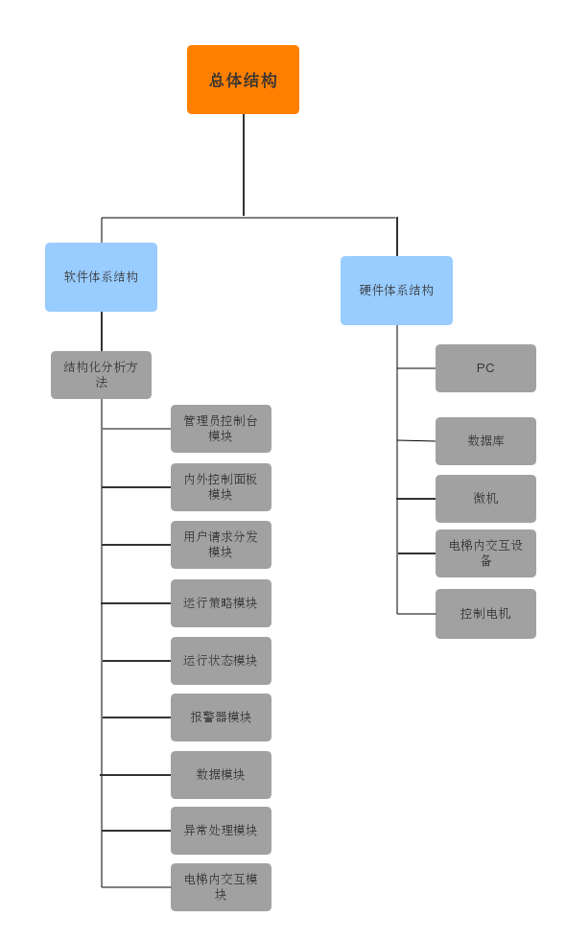
    - 软件体系结构：

软件体系结构包括：管理员控制台模块，内外控制面板模块，用户请求分发模块，运行策略运算模块，运行状态模块，报警器模块，数据模块，异常处理模块，电梯交互模块组成，具体模块会在第7部分详细介绍

4.1.2硬件体系结构：

硬件体系结构包括：用于展示给用户的显示器，用于存储数据的数据库，电梯的控制电机，电梯内部的各种传感器，电梯内部的通风照明设施，电梯内部通讯设备。

4.1.3技术体系结构：

本系统的技术体系结构主要分为三层：电梯硬件层、数据处理层、展示与交互层。电梯硬件层指电梯内部的各种传感器和通讯设备，他们获取电梯的各种信息，传递到数据处理层。数据处理层，接收电梯硬件层的数据后，利用数据库结构化的存储这些数据，并进行一些结构化的工作，比如建立索引等工作，便于检索和修改。最后是展示交互层。该层利用数据处理层中的若干数据，在管理员界面形象的展示电梯的工作状态等各种信息。

4.1.4支撑体系结构：

用户的显示器和数据存储介质，部署在电梯监控室。电梯的控制电机部署在电梯井中，电梯的各种传感器、通风照明设备以及通讯设备，部署在电梯箱内。

功能分配
管理员控制台模块，对应管理员和维修人员对于电梯的监控的需求。
用户命令处理分发模块，对应系统对于用户操作的响应的需求。
调度策略运算模块，对应系统支持不同的电梯运行策略的需求。
运行状态模块，对应管理和维修人员对于电梯运行的控制的需求。
警报器模块和电梯内交互模块，对应电梯紧急情况下的应急需求。
数据存储模块，对应查看电梯历史状态，和历史操作的需求。

关键问题及解决方案
对于电梯状态历史的检索会涉及大量的数据，可能导致检索的速度慢。因此设立了时间索引，加快查询速度
大量的电梯状态很少随时间变化而变化，因此会浪费大量的存储空间，存储相同的东西。可以以改动频率将数据分组存储，以每次改动只存储对应的一组的值，如此增加空间的利用效率。

接口设计
  - 用户界面接口设计

5.1.1综述：

为管理员和维修人员提供统一的一套用户界面。采用采用窗口化，CS的程序结构，菜单式进行设计。使得界面交互性比较好。设计要能直观展示各种电梯的运行参数，提供严格而快捷的认证过程，方便的提供各种对于电梯的紧急控制的命令输入界面。

5.1.2界面详细说明：

首先是用户登录界面，让用户输入用户名和密码，此处有数据库连接的接口，查找用户等登录信息是否正确，正确跳转到电梯状态监控界面。
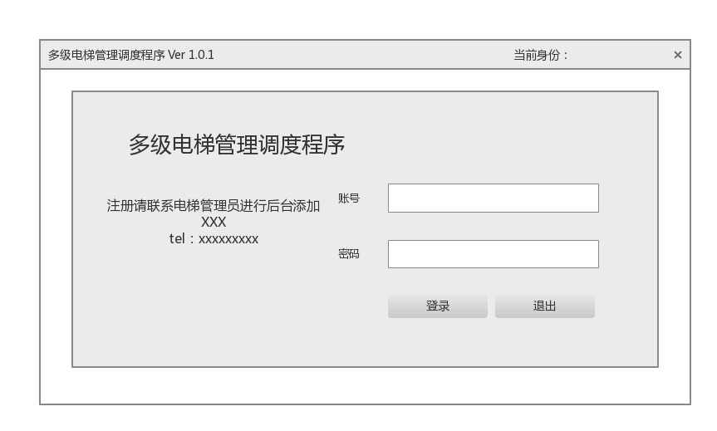
运行数据界面可以运行用户查看电梯的历史运行情况，有多种图形化，数据化的方式查看历史数据，可以同时供管理员进行直观查看以及维修人员进行详细查看。
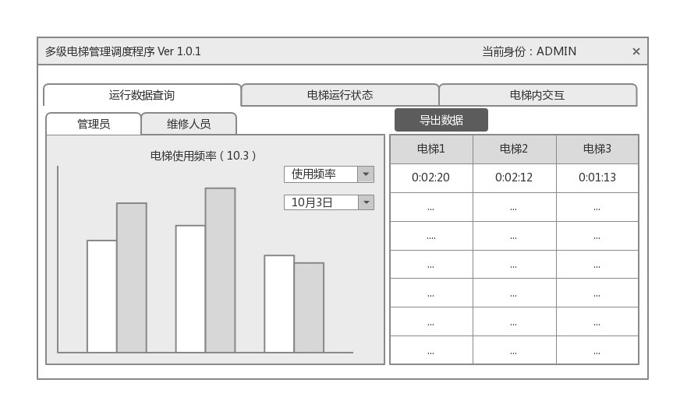
电梯监控状态界面对电梯的各种信息分门别类地予以展示。此处也与数据库的接口连接。展示按照电梯机械状态，电梯环境监控，电梯运行状态监控等，对于不同类别，分别在不同的分界面中展示，尽可能多的使用图形化的方式，直观的展示。特别地，这里连接电梯异常处理模块，接收到异常的信息，以弹出窗口的方式，提醒用户。
使用者可以通过点击按钮的方式，进入电梯运行界面。这里按照控制的不同类别，将界面分成不同部分。这里实现了代码指令化控制和快速图形化设置两种界面，可以根据管理员对管理的细节程度进行不同类型的设置。
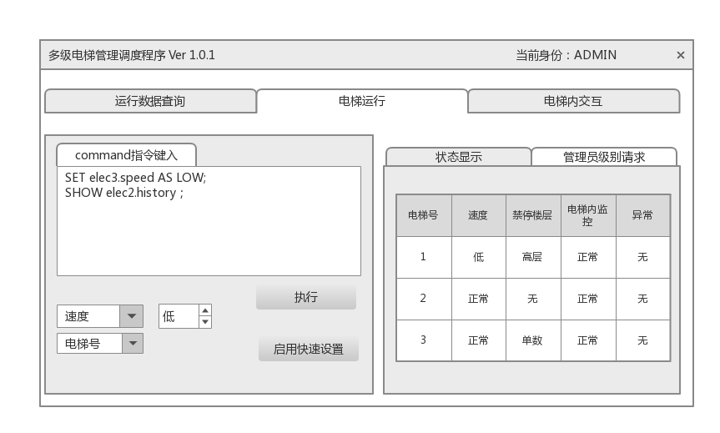
同时设置与数据库接口关联，保存发出过的历史控制记录，并且根据使用者的权限，提供不同的控制权限。控制以使用者点击下拉菜单的方式发出，并有确认窗口弹出，防止使用者的误点造成危险。
使用者还可以通过点击的方式，接入电梯箱内的摄像头，查看电梯内的情况。对于接受到来自电梯内的消息，会弹出窗口，提醒用户有来自电梯内部的消息。这里与电梯内交互模块连接。
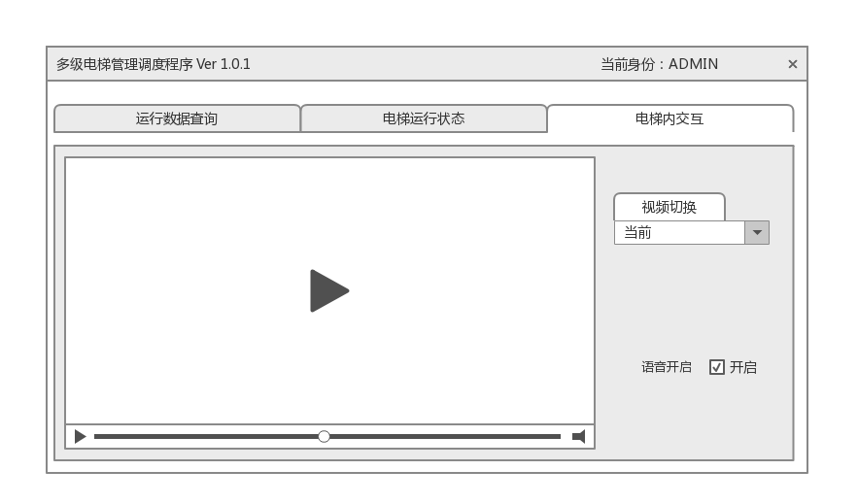

5.2外部接口设计
5.2.2软件接口：
Windows XP /Vista/7/8/10
Mysql连接数据库进行数据存储

5.2.3硬件接口：
PC要求：
Cpu：Core i3 2.0GHZ或更高
RAM：2GB或更高
磁盘空间：10GB或更多的空余空间
其余硬件：
PII或更高档微机，运行状态监控传感器，电梯内监控摄像头，电梯内通讯电话。

5.3内部接口设计
5.3.1管理员控制台模块：

管理员通过图形界面连接此模块向各种其他模块发送请求和命令，包括开关电梯，运行速度，策略变化，紧急模式启动/关闭，电梯内通讯等。同时可以接受来自各个模块的数据反馈并反馈到图形界面上。

5.3.2 控制面板模块

连接内外控制面板接口，接受电梯内和电梯外乘客的电梯请求，并将请求根据时序发送给命令处理模块，调度控制模块，和数据存储模块。

5.3.3用户命令处理分发模块：

接受管理员控制台模块和控制面板模块的命令和时序，根据命令的重要程度和时序进行命令处理，并把处理的命令分类发送给调度策略模块，系统配置模块，调度模块和存储模块。

5.3.4调度策略运算模块：

连接用户命令处理模块和管理员控制台模块，接收各种关于楼层停留的请求和管理员权限命令，并根据内部调度算法讲请求进行处理，提供接口供需要使用运行策略的模块使用。

5.3.5运行状态模块

接受来自管理员控制台和用户命令处理分发模块的命令，设置电梯运行的常规状态，包括启停，运行速度，开关门状态等，并连接微机接口进行传输。

5.3.6警报器模块：

接收来自命令处理模块的报警请求，并将请求发送到管理员控制台模块，同时可以接异常处理模块中的异常信号并发送到报警器和管理员控制台模块。

5.3.7数据存储模块：

连接SQL数据库，接收各个模块的信号，并将它们分类作为各种不同数据存入数据库中备案。

5.3.8 异常处理模块

接受各种硬件的信号，监控各种硬件和传感器的运行情况，如果接收到硬件的异常中断请求，识别请求号码，分类进行处理，对于需要警报的硬件信号，将信号发送到管理员控制台模块和报警器模块。

5.3.9 电梯内交互模块

连接外部接口电梯内监控以及通讯电话，讲语音或视频信息经过处理发送到管理员控制台模块。

数据结构设计

公共数据结构设计
对程序当中所定义的全局变量、常量、全局数据结构或类当中Public数据结构进行定义和说明。
- 电梯机械状态的参数
typedef struct{
int id;//电梯发动机编号
double I;//发动机电流
double V;//发动机电压
double T;//发动机温度
}machine_state;
- 电梯内环境参数
typedef struct{
int id; //电梯号
bool lit; //照明是否正常
bool wind;//通风是否正常
bool contast; //联络是否正常
double T; //电梯内温度
double W;//电梯内湿度
strategy s;//电梯运行策略当前策略
int n;//发动机个数
machine_state[n]；各个发动机状态
int lev;//所在层数
}elevator;
- 电梯运行策略
typedef struct{
double time;//开关门时间
double v_d; //开关门速度
double a_ele; //电梯启动停止加速度
int i; //采用第几套停靠策略
}strategy;
- 电梯总数
N;

数据库设计
（1）
数据库的表结构 | 表名称 | 设计者 | 审核者 | 完成日期
数据库的表结构 | 维护人员登录 | 金燊 | 吴乐蒙 | 16.11.13

字段代号 | 数据项 | 含义 | 类型 | 值域 | 键或索引
1 | Id | 维修人员的唯一标识 | 无符号整数 | 8位整数 | 主码
2 | 姓名 | 维修人员姓名 | 字符串 | 10位字符串
3 | 登陆密码 | 用来检验维修人员信息 | 字符串 | 10位字符串

（2）
数据库的表结构 | 表名称 | 设计者 | 审核者 | 完成日期
数据库的表结构 | 控制人员登录 | 金燊 | 吴乐蒙
表2 控制人员登录数据数据项说明

字段代号 | 数据项 | 含义 | 类型 | 值域 | 键或索引
1 | Id | 控制人员的唯一标识 | 8位整数 | 8位整数 | 主码
2 | 姓名 | 控制人员姓名 | 10位字符串 | 10位字符串
3 | 登陆密码 | 检验控制人员信息 | 10位字符串 | 10位字符串

（3）
数据库的表结构 | 表名称 | 设计者 | 审核者 |  | 完成日期
数据库的表结构 | 电梯运行策略 | 金燊 |  | 吴乐蒙 | 16.11.13
表3电梯运行策略数据项说明
字段代号 | 数据项 | 含义 | 数据类型 | 值域 | 键或索引
1 | time | 时间 | 字符串 | 14位字符串 | btree
2 | 电梯id | 电梯的唯一标识 | 无符号整数 | 10位
3 | 开关门速度 | 电梯门的开关速度 | 浮点数
4 | 加速减速速度 | 电梯上下楼的加速度 | 浮点数
5 | 自动关门时间 | 电梯门自动关闭的时间 | 浮点数

（4）
数据库的表结构 | 表名称 | 设计者 | 审核者 | 完成日期
数据库的表结构 | 启停楼层 | 金燊 | 吴乐蒙 | 16.11.30
表4 启停楼层数据项说明

字段代号 | 数据项 | 含义 | 数据类型 | 值域 | 键或索引
1 | time | 时间 | 字符串 | 14位字符串 | btree
2 | 电梯id | 电梯的唯一标识 | 无符号整数 | 10位
3 | 楼层 | 楼层号 | 无符号整数
4 | 是否停 | 电梯是否在该层停靠 | 布尔型

（5）
数据库的表结构 | 表名称 | 设计者 | 审核者 | 完成日期
数据库的表结构 | 电梯运行状态 | 金燊 | 吴乐蒙 | 16.11.30
表5 电梯运行状态数据说明
字段代号 | 数据项 | 含义 | 数据类型 | 值域 | 键或索引
1 | time | 时间 | 字符串 | 14位字符串 | btree
2 | 电梯id | 电梯的唯一标识 | 无符号整数 | 10位
3 | 楼层 | 当前所在楼层号 | 无符号整数 | 10位
4 | 是否启用 | 电梯是否处于运行状态 | 布尔型
5 | 速度传感器的读数 | 速度传感器的读数 | 浮点型
6 | 照明情况 | 电梯内部的照明情况 | 布尔型
7 | 救援信号状态 | 电梯是否发出求救信号 | 布尔型
8 | 通风情况 | 电梯内部的通风情况 | 布尔型
9 | 电梯负载 | 电梯当前负载的重量，单位Kg | 无符号整数 | 10位

（6）
数据库的表结构 | 表名称 | 设计者 | 审核者 | 完成日期
数据库的表结构 | 用户使用日志 | 金燊 | 吴乐蒙 | 16.11.30
表6 用户使用日志数据项说明
字段代号 | 数据项 | 含义 | 数据类型 | 值域 | 键或索引
1 | time | 时间 | 字符串 | 14位字符串 | btree
2 | 电梯id | 电梯的唯一标识 | 无符号整数 | 10位
3 | 按钮编号 | 标记是那个按钮 | 无符号整数 | 10位
4 | 按钮状态 | 标记按钮状态 | 布尔型
5 | 用户卡ID | 用户的身份标识 | 字符串 | 10位字符串

（7）
数据库的表结构 | 表名称 | 设计者 | 审核者 | 完成日期
数据库的表结构 | 电梯状态 | 金燊 | 吴乐蒙 | 16.11.30
表7 电梯状态数据项说明
字段代号 | 数据项 | 含义 | 数据类型 | 值域 | 键或索引
1 | time | 时间 | 字符串 | 14位字符串 | btree
2 | 电梯id | 电梯的唯一标识 | 无符号整数 | 10位
3 | 电动机电压 | 该时刻电梯电动机电的压 | 浮点型
4 | 电动机功率 | 该时刻电梯电动机的功率 | 浮点型

7详细设计
7.1管理员控制台模块：

7.1.1模块概述：

此模块用来接收和发送一切管理员需要处理和阅读的信息，拥有最高的权限，与其余任何模块相连，可以发送命令到任意一个模块，也可以随时获取任一一个模块的信号和信息。

7.1.2接口说明：

输入：
外部接口：
1、与管理员图形交互界面相连，通过图形交互界面获取管理员发送的对电梯的各种控制指令，并可以从图形界面调取状态监控
内部接口：
1、与其余所有模块相连，调取他们的状态进行监控。
2、接受电梯内交互模块传输的音频视频信息。
输出：
外部接口：无
内部接口：
- 发送音频信息到电梯内交互模块实现与电梯内通信。

7.1.3内部结构设计
7.1.3.1 类图

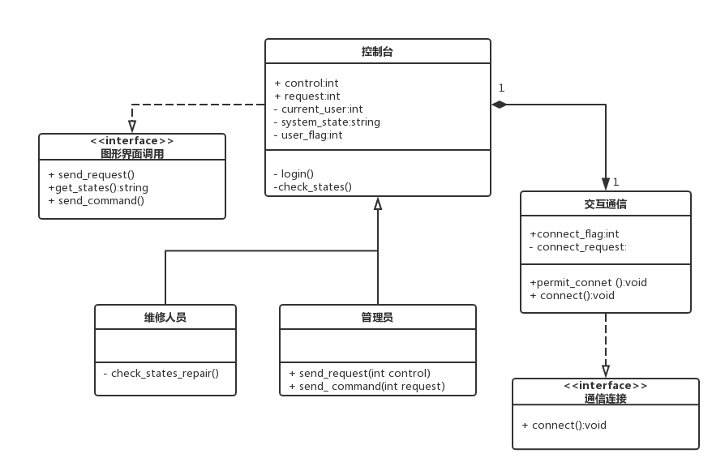
7.1.3.2 时序图
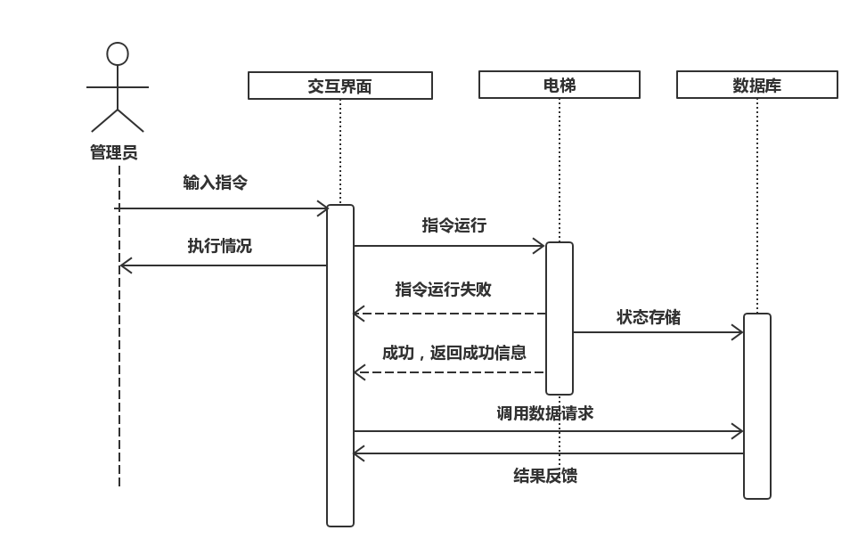
7.2 控制面板模块

7.2.1模块概述：

该模块连接电梯内外的控制面板，负责接收用户发出的乘坐电梯和控制电梯的各种请求，从而实现了用户对于电梯控制的接收。

7.2.2接口说明：

输入：
外部接口：
1、连接电梯内外部的控制面板，接收用户通过控制面板传递的电梯乘坐请求，楼层请求，开关门请求等
内部接口：无
输出：
外部接口：
1，连接电梯内外部控制面板，输出反馈硬件信息状况到面板，比如如果响应了开关门，上下楼，指定楼层信息，则对应面板按钮亮起，若系统内禁用了这个请求，或者请求与其他请求冲突，则面板对应按钮不亮。
内部接口：
- 状态传输接口，供管理员调取运行状态和用户请求状态。
- 处理结果传输，讲结果传输给面板，亮起指定操作灯光

7.1.3内部结构设计
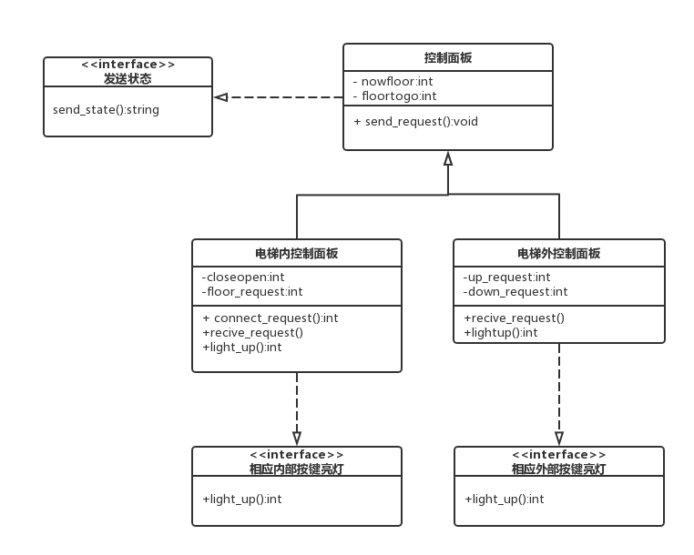
7.2.3.2 时序图：

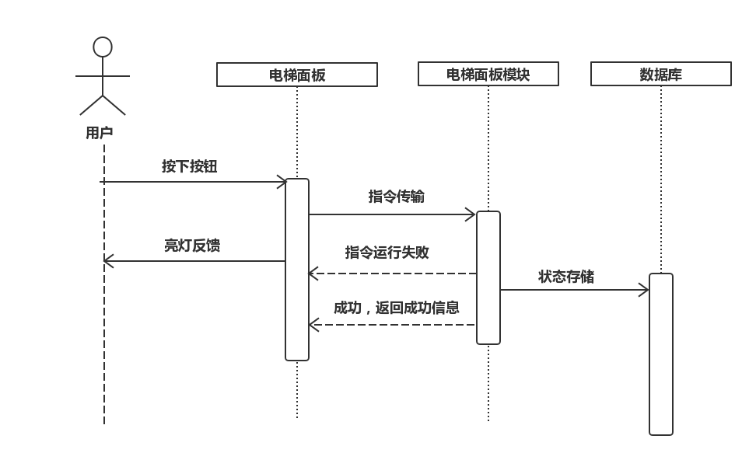
7.3用户命令处理分发模块：

7.3.1模块概述：

接受管理员控制台模块和控制面板模块的命令和时序，根据命令的重要程度和时序进行命令处理，并把处理的命令分类发送给调度策略模块，系统配置模块，调度模块和存储模块。

7.3.2接口说明

输入：
外部接口：无
内部接口：无
输出：
外部接口：无
内部接口：
- 运行状态命令分发
- 运行策略调度请求分发
- 异常信息分发

7.3.3 内部结构说明：
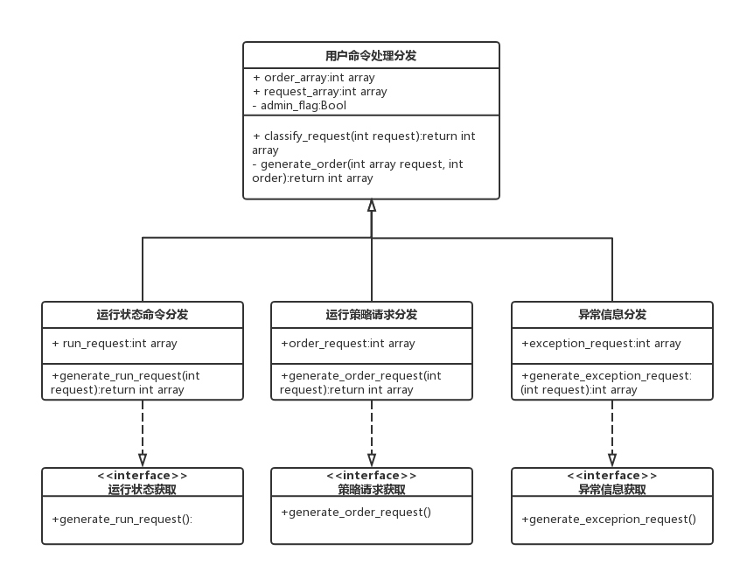
7.3.3.2 活动顺序图：
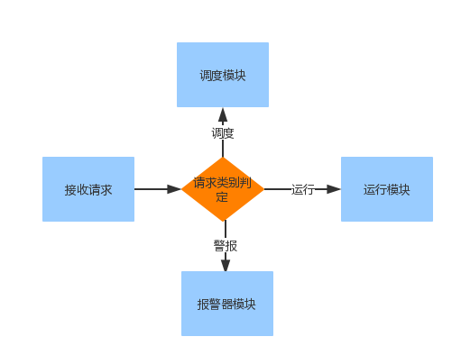
7.4调度策略运算模块：

7.4.1模块概述：

该模块连接用户命令处理模块和管理员控制台模块，接收各种关于楼层停留的请求和管理员权限命令，并根据内部调度算法讲请求进行处理。提供接口供需要进行策略查看和使用的模块使用。

7.4.2 接口说明：

输入：
外部接口：无
内部接口：
1，调取用户命令处理分发的运行策略接口，获取上下楼相关请求
输出：
外部接口：无
内部接口：
- 将运行策略作为数组形式的时序处理，可供其他存储模块调用。

7.4.3 内部结构说明：
7.4.3.1类图：
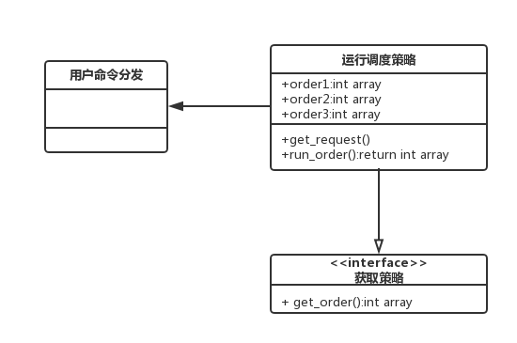
7.5运行状态模块

7.5.1模块概述：

接收来自用户命令分发模块和运行策略模块的命令和请求，并连接微机，传感器和电机控制他们的活动模式并获取他们当前的活动模式，是直接和电梯运行单元交互的模块。

7.5.2接口说明：

输入：
外部接口：
- 从传感器获取电梯运行状态
内部接口：
- 从用户命令处理分发模块获取运行状态相关命令
- 从运行调度策略模块获取运行策略
输出：
外部接口：
- 将运行模式输出到外部微机
- 运行模式数据调取接口，可以供存储模块和管理员模块调取检查。

7.5.3内部结构设计：

7.5.3.1 类图：
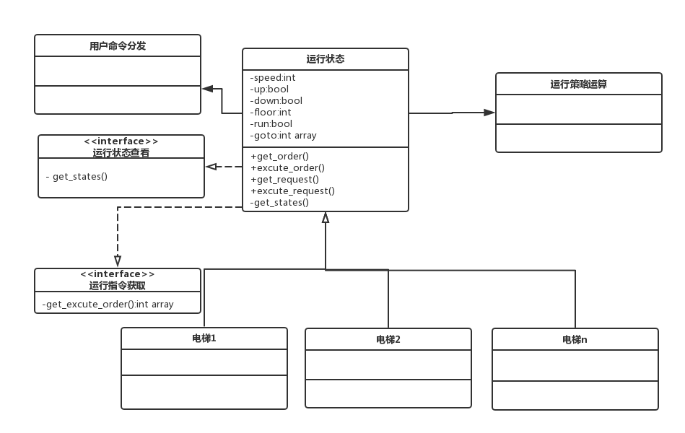

7．6警报器模块：

7.6.1模块概述：

接收来自命令处理模块的报警请求，并将请求发送到管理员控制台模块，同时可以接异常处理模块中的异常信号并发送到报警器和管理员控制台模块。

7.6.2接口说明：

输入：
外部接口：
1、异常处理模块命令请求
内部接口：
1、管理员关于报警器的屏蔽设置
输出：
外部接口：
- 报警器响铃接口，可以供报警器读取并报警。
内部接口：无

7.6.3内部结构设计：

7.6.3.1 类图：

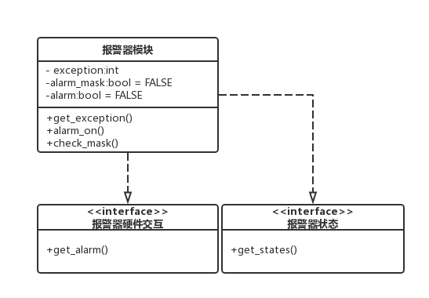

7.6.3.2 活动顺序图
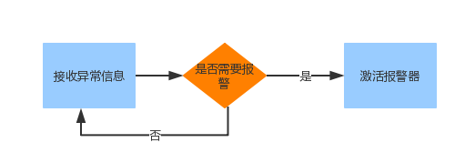

7.7数据交互模块：

7.7.1 模块概述

连接SQL数据库，接收各个模块的信号，并将它们分类作为各种不同数据存入数据库中备案。并且可以存储获取的数据进入数据库。

7.7.2接口说明：

输入：
外部接口：
1、从传感器获取电梯运行状态
内部接口：
- 从用户命令处理分发模块获取运行状态相关命令
2、从运行调度策略模块获取运行策略
输出：
外部接口：
- 将运行模式输出到外部微机
2、运行模式数据调取接口，可以供存储模块和管理员模块调取检查。

7.5.3内部结构设计：

7.5.3.1 类图：

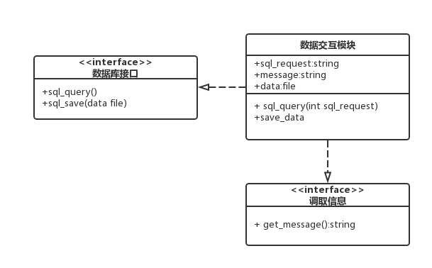
7.5.3.2 活动顺序图：
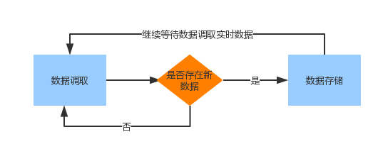
7.8 异常处理模块

7.8.1 模块概述：

接受各种硬件的信号，监控各种硬件和传感器的运行情况，如果接收到硬件的异常中断请求，识别请求号码，分类进行处理，对于需要警报的硬件信号，将信号发送到管理员控制台模块和报警器模块。

7.8.2 接口说明：

输入：
外部接口：
1、连接电梯微机和传感器，检测并获取硬件抛出的异常信息。
内部接口：无
输出：
外部接口：无
内部接口：
- 提供控制台和其他模块调用检查当前硬件的异常信息状况。

7.8.3 内部结构

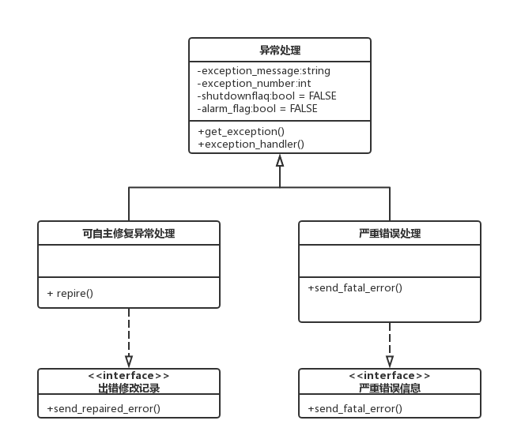

7.9 电梯内交互模块

7.9.1 模块概述：

电梯内交互模块使得用户可以通过电梯内的通讯电话在紧急情况下可以联络控制台的电梯管理员，同时模块连接电梯内摄像头，管理员可以随时调取电梯内监控情况，并且监控将定时通过数据模块保留到数据库中。

7.9.2 接口说明：

输入
外部接口：
- 连接控制台，可以接受控制台传入的语音信息。
- 连接电梯内通讯设备，可以接受通讯设备传输的语音信息。
- 连接电梯内监控，可以调取监控摄像头的信息。
内部接口：无
输出
外部接口：
- 连接控制台，可以允许控制台调取获取到的摄像头信息和语音信息。
内部接口：
- 允许数据模块调取数据进行存储。

7.9.3 内部结构：
7.9.3.1 类图:
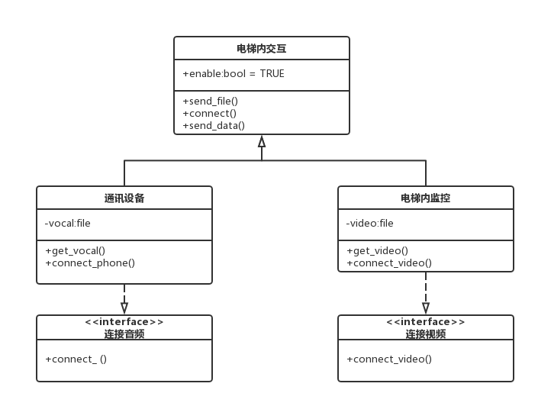
7.9.3.2 活动顺序图:
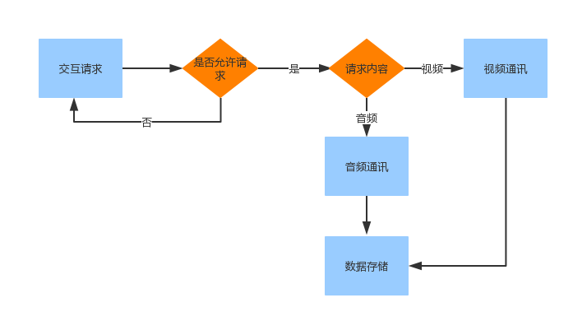

8 . 需求设计对照
功能需求
需求 | 设计
电梯控制 | 管理员控制模块，控制面板模块，调度策略模块
状态获取 | 异常处理模块，运行状态模块，数据模块，电梯内交互模块
救援通讯 | 电梯内交互模块，报警器膜，异常处理模块

数据需求
需求 | 设计
数据库需求 | 数据项设计，数据模块设计

非功能需求
需求 | 设计
系统可靠性需求 | 异常处理模块
可扩展性 | 图形交互用户界面，硬软件独立接口
易用性 | 图形交互用户界面

运行需求
需求 | 设计
硬件接口 | 硬件接口设计
软件接口 | 软件接口设计
用户界面需求 | 用户界面设计

